Adı : …. /…. / 2008

Soyadı : 2007-2008 ÖĞRETİM YILI İSTİKLAL İ.Ö.OKULU
Sınıfı No : 8.SINIF FEN ve TEKNOLOJİ I.DN 3. YAZILISI

1.
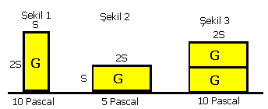
Özdeş tuğlaların yere yaptıkları basınçlar şekildeki gibidir. Buna göre;Basınç kuvvetleri arasındaki ilişkiyi bulunuz?

A) F₁ = F₂ = F₃ B) F₂= F₃>F₁ C) F₁>F₂> F₃ D) F₃>F₂=F₁

2. Kimyasal tepkimeler için aşağıdakilerden hangisi yanlıştır?
A) Atomların türü ve sayısı korunur
B) Kütle korunur
C) Moleküllerin sayısı ve türü değişmez
D) Atomlar belli sayısal oranlarda olaya katılır.

3. MgO + X H₃PO₄ Mg ₃(PO₄)₂ +Y H₂O

Tepkime denklemi en küçük tam sayılarla
denkleştirildiğinde X ve Y’nin yerine sırasıyla
aşağıdakilerden hangisi yazılır?

A ) 3-4 B ) 3-2 C ) 1-3 D ) 2-3

4. 2HCl + X →2NaCl + H₂O + CO₂
Tepkimesine göre X ile gösterilen bileşiğin formülü aşağıdakilerden hangisidir?

A) Na₂O B) NaHCO₃ C) NaOH D) Na₂CO₃

5. X + Y XY denkleminde elementlerin kütlece birleşme oranı $\frac{x}{y}$ = $\frac{3}{5}$ tir. Buna göre 15g X ve 15g Y maddesi ile en çok kaç gram XY bileşiği elde edilir?

A ) 9 B ) 12 C ) 24 D ) 30

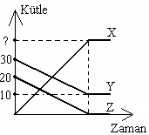
6. Yandaki grafik bir tepkimedeki girenlerle ürünlerin kütlesinin zamanla değişimini göstermektedir. Tepkime tamamlandığında kaç gram X oluşmuştur?

A) 35 B) 40 C) 45 D) 50

7. Isıtıldığında 5,6 gram CaO ile 4,4 gram CO₂ oluşturan
CaCO₃ en az kaç gramdır? ( Ca= 40 C= 12 O= 16)

A) 12 B) 11 C) 10 D) 5

8.
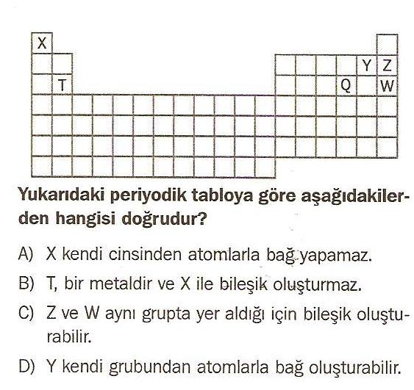

9.
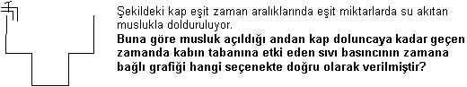

A) B) C) D)
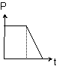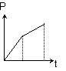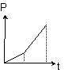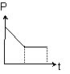

10.
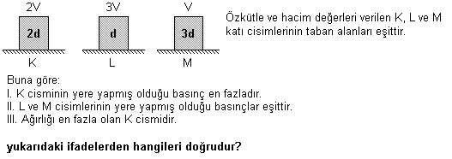
A ) I-II | B ) I-III | C ) II-III | D ) I-II-III

11. Aşağıdaki tepkimelerden hangisi diğerlerinden farklıdır?
A) 2H₂ +O₂ 2 H₂O
B) 2Na + Br₂ 2NaBr
C) N₂ + 3H₂ 2NH₃
D) CaCO₃ CaO + CO₂

12 .Batan cisimler için aşağıdakilerden hangisi veya hangileri yanlıştır?
I-Cismin hacmi kadar sıvı taşırır
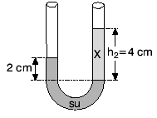
II- d cisim= d sıvı

III- Kapta ağırlaşma olmaz.

IV –d cisim> d sıvı

A ) I B ) I-II C ) II-III D ) I-III-IV

13.
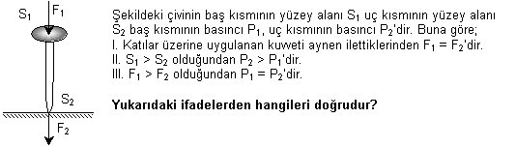

A ) I-II B ) I-III C ) II-III D ) I-II-III

14.
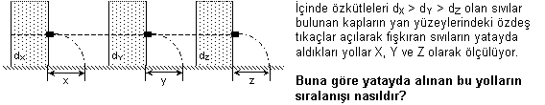

A) X = Y = Z | B) Z > Y = X | C) X > Y > Z | D) Z > Y > X

15.Aşağıdaki sistemde arabayı daha az kuvvetle kaldırmak için aşağıdakilerden hangisi yapılmalıdır?
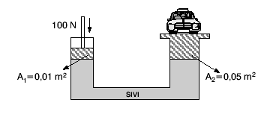
I- A₁ > A₂ olmalı
II- A₂ > A₁ olmalı
III- A₁ = A₂ olmalı

A ) I B ) II-III C ) I-II D ) II

16. Şekildeki ( U ) borusunda (x) sıvısının özkütlesi aşağıdakilerden hangisidir?( dsu = 1gr/cm³ )

A ) 1 B ) 2 C ) 1/2 D ) 3

17.
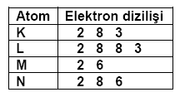
Elektronların çekirdek çevresinde bulunabildikleri belirli bölgeler enerji düzeyi olarak bilinir.
Çizelgedeki atomlardan hangileri aynı periyotta yer alır?
A) K ve N B) M ve N C) K ve L D) L ve N

18. Atom numarası 13 olan elementin elektron dağılımı
hangisinde doğru verilmiştir?

A. B.
2e⁻ 8e⁻ 1e⁻ 2e⁻ 6e⁻

C. D.
2e⁻ 8e⁻ 3e⁻ 8e⁻ 5e⁻
19. X⁺¹ iyonu ile Y⁻² iyonları arasında kurulan molekülün formülü aşağıdakilerden hangisidir?

A) XY B) X₂Y C) XY₂ D) X₂Y₂

20.Şekildeki grafiğe göre X ve Y elementleri arasında oluşan birinci bileşiğin formülü X₃Y₂ ise ikinci bileşiğin formülü nedir?

2.Bileşik
12
1.Bileşik
0
16
32
X (gr)
Y (gr)
A ) X₃Y₃

B ) X₃Y

C ) X Y

D ) X₃Y₄

